# Virtualiser et installer PFSENSE

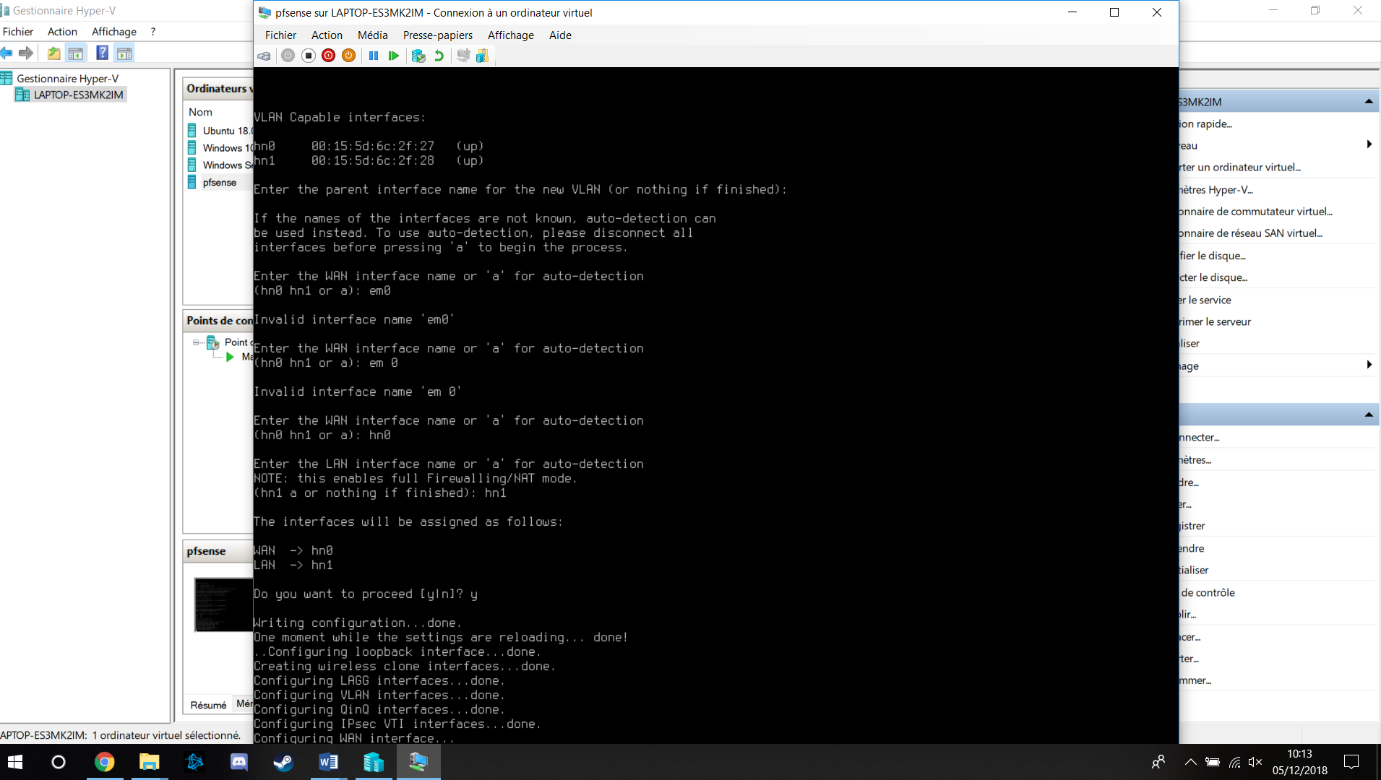

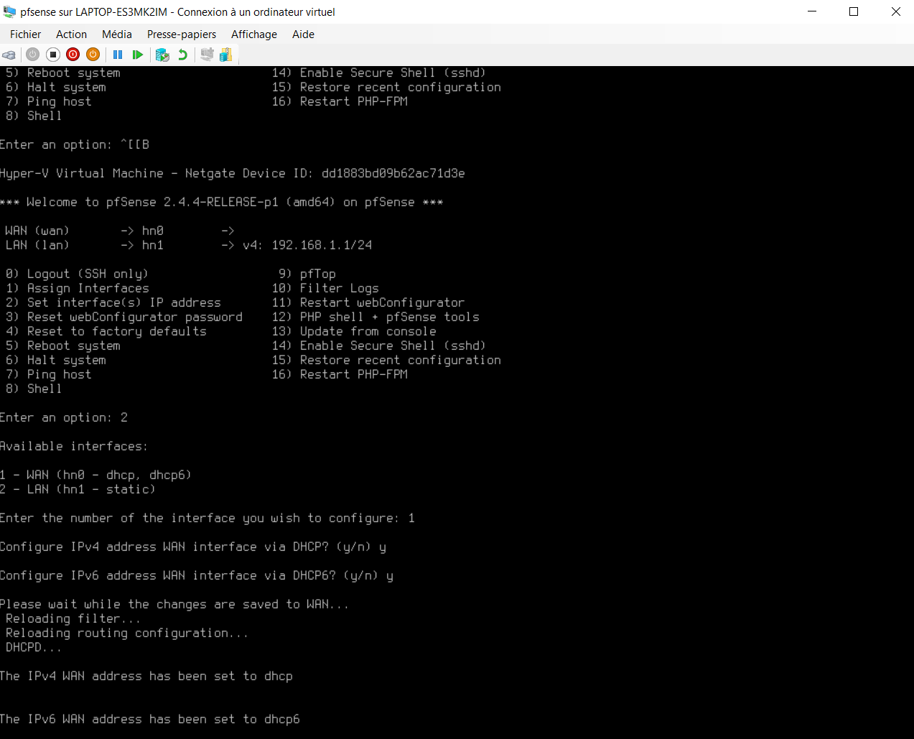

La Wan est connecté au DHCP

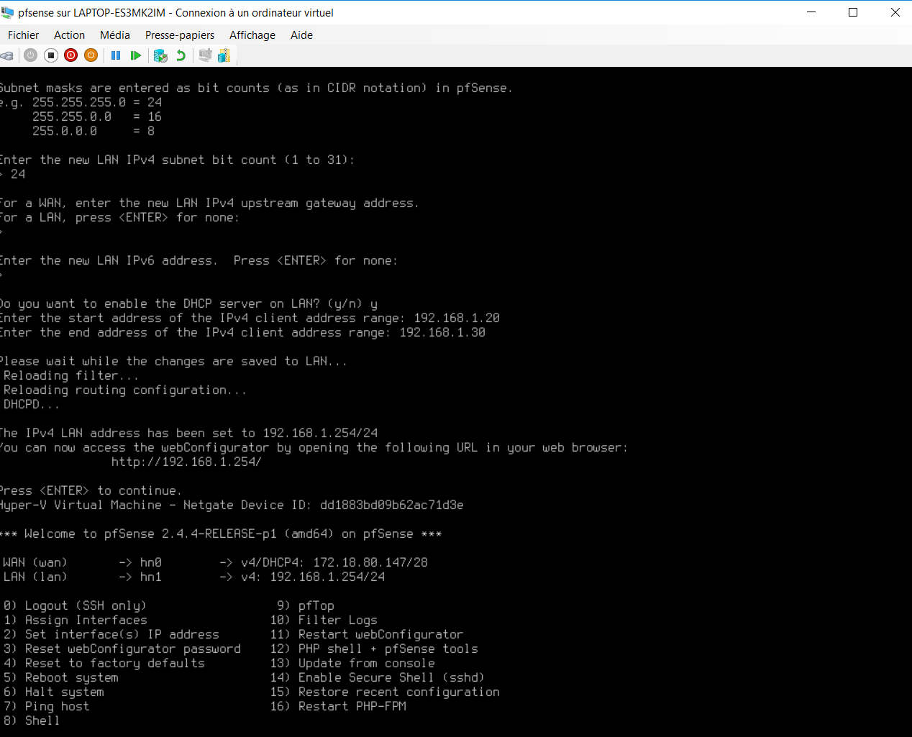

# Windows 10

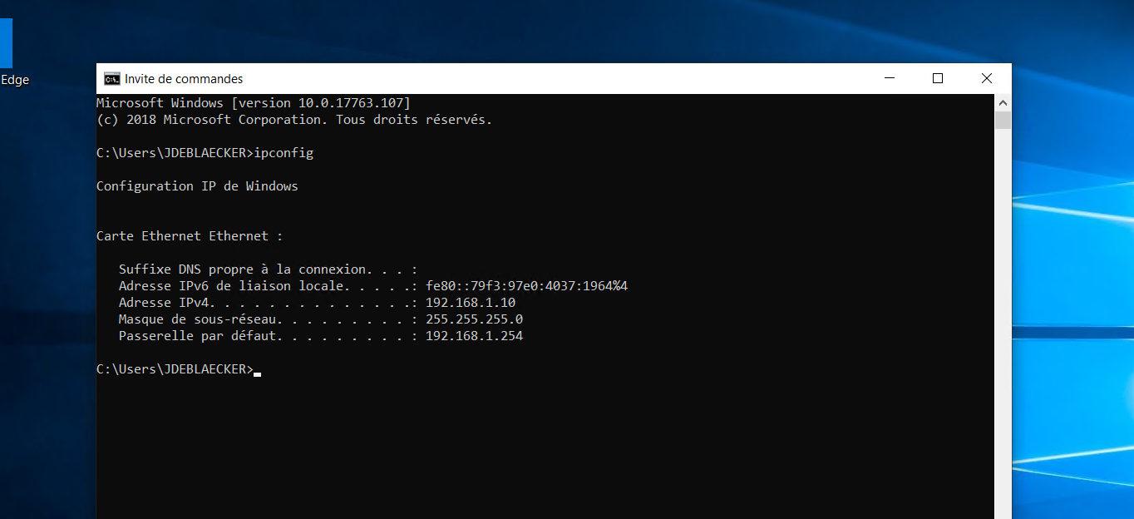

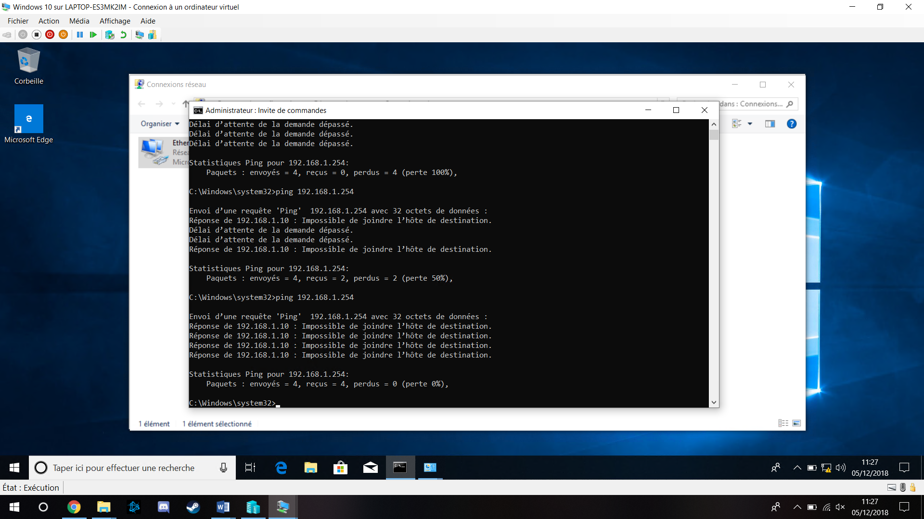

J’ai désactivé les pares feux et j’ai établie un ping avec pfsense

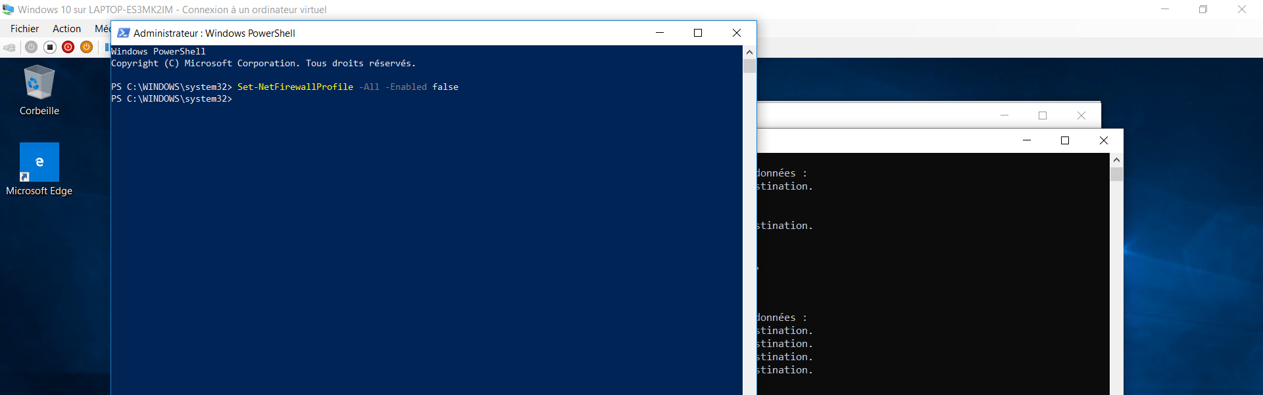

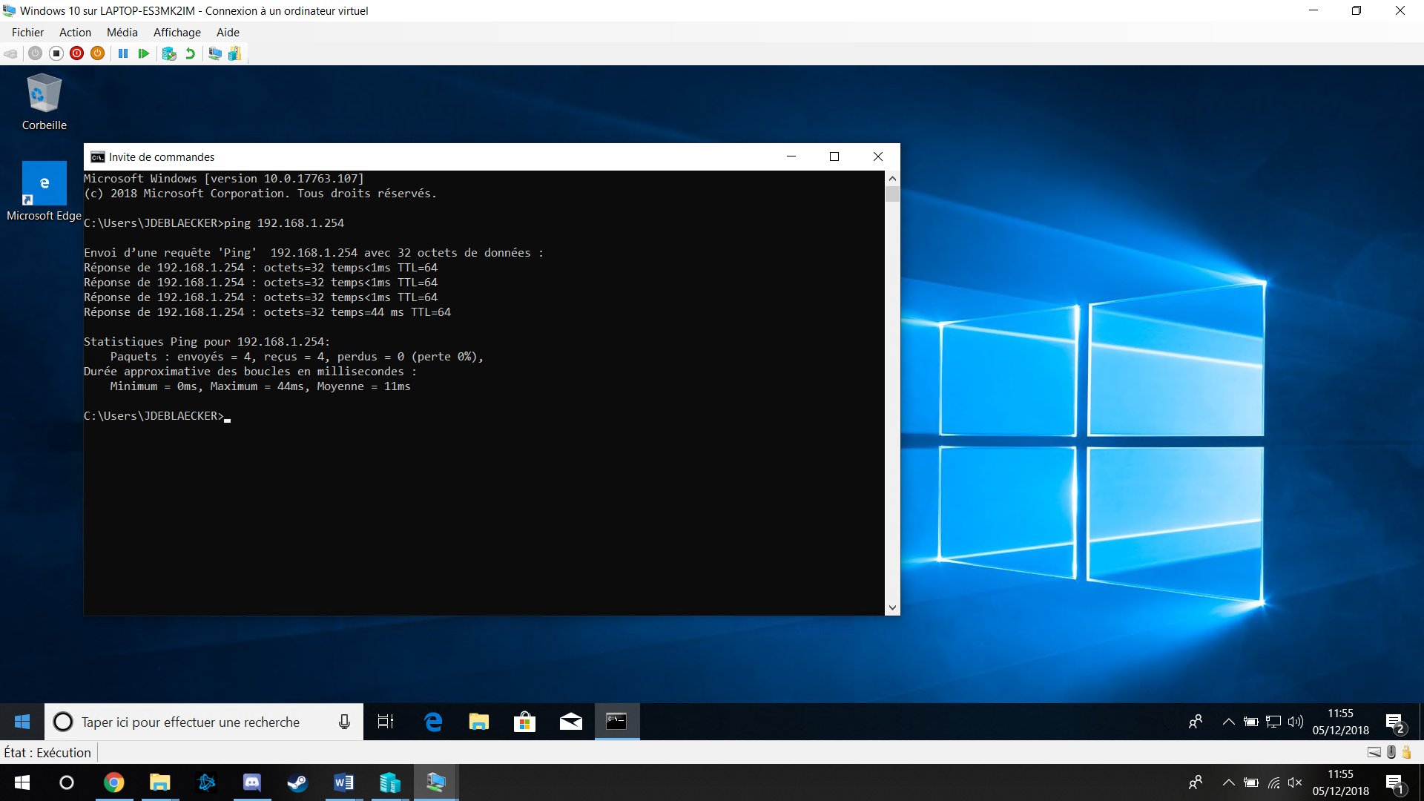

La connexion est établie sur Windows 10 :

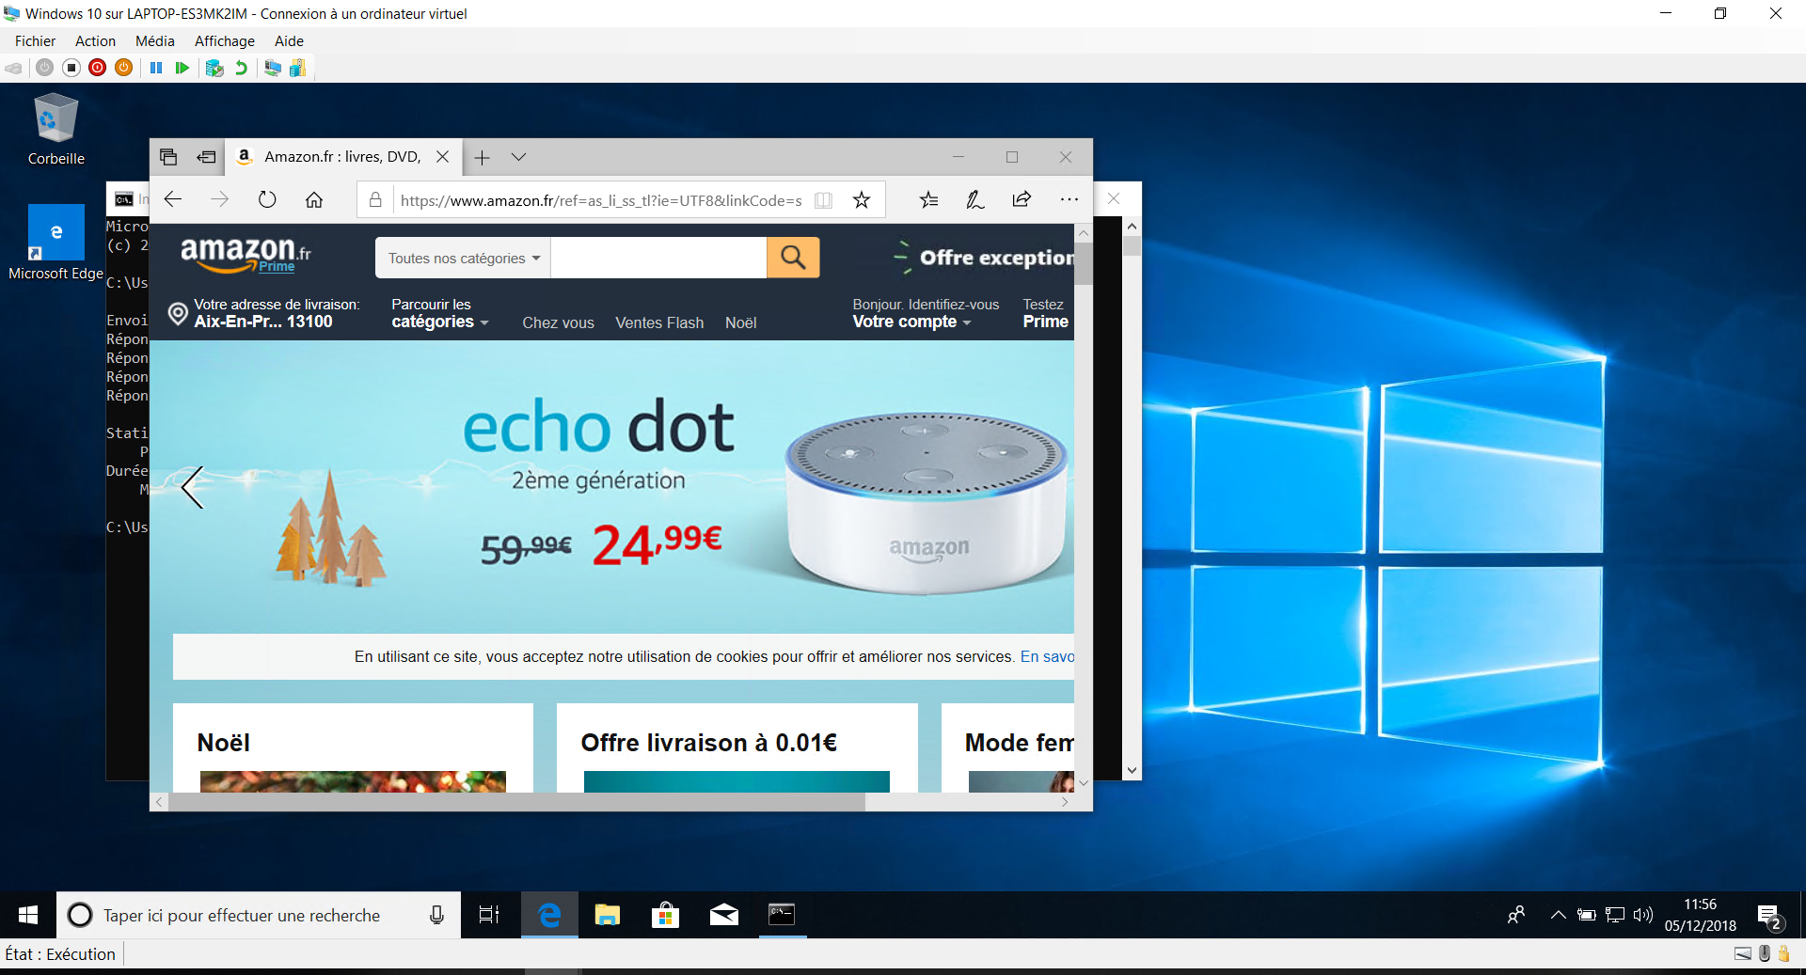

# Windows Server

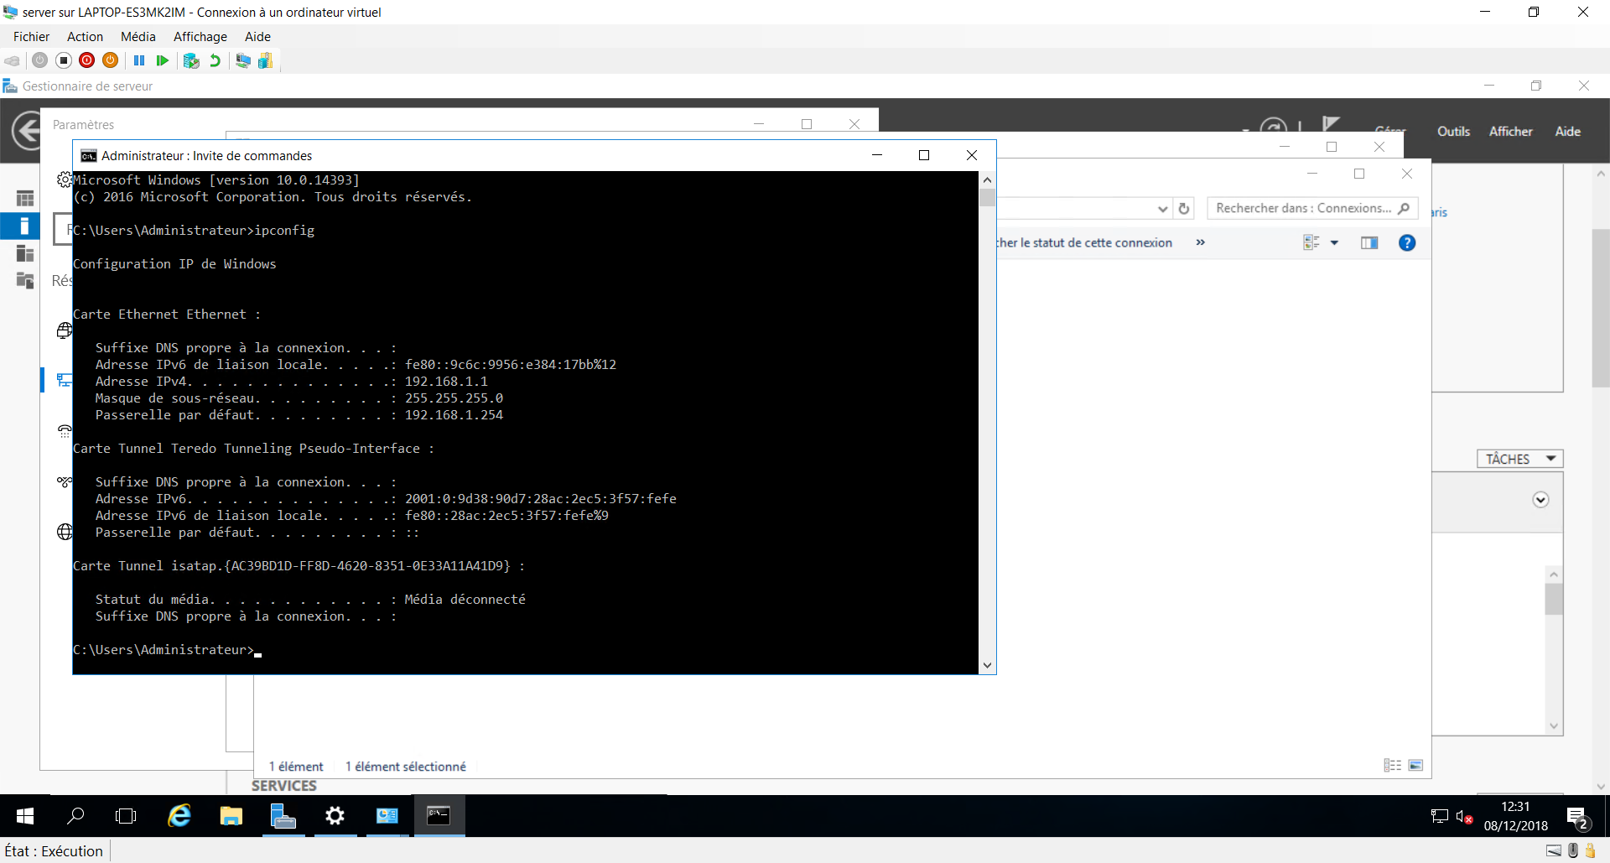

J’ai établi un ping depuis Windows server 2016 jusqu’à Windows 10

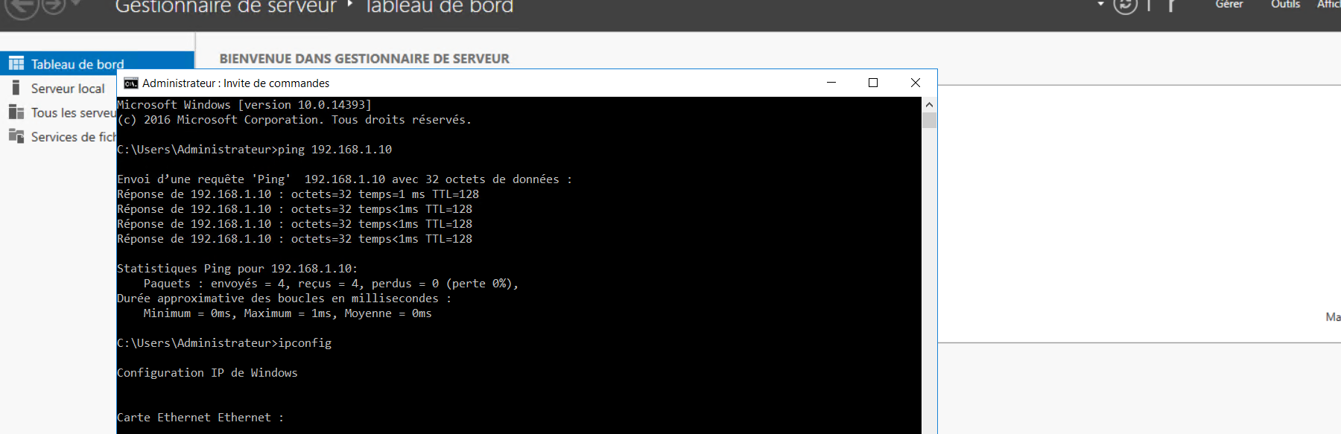

Et réciproquement

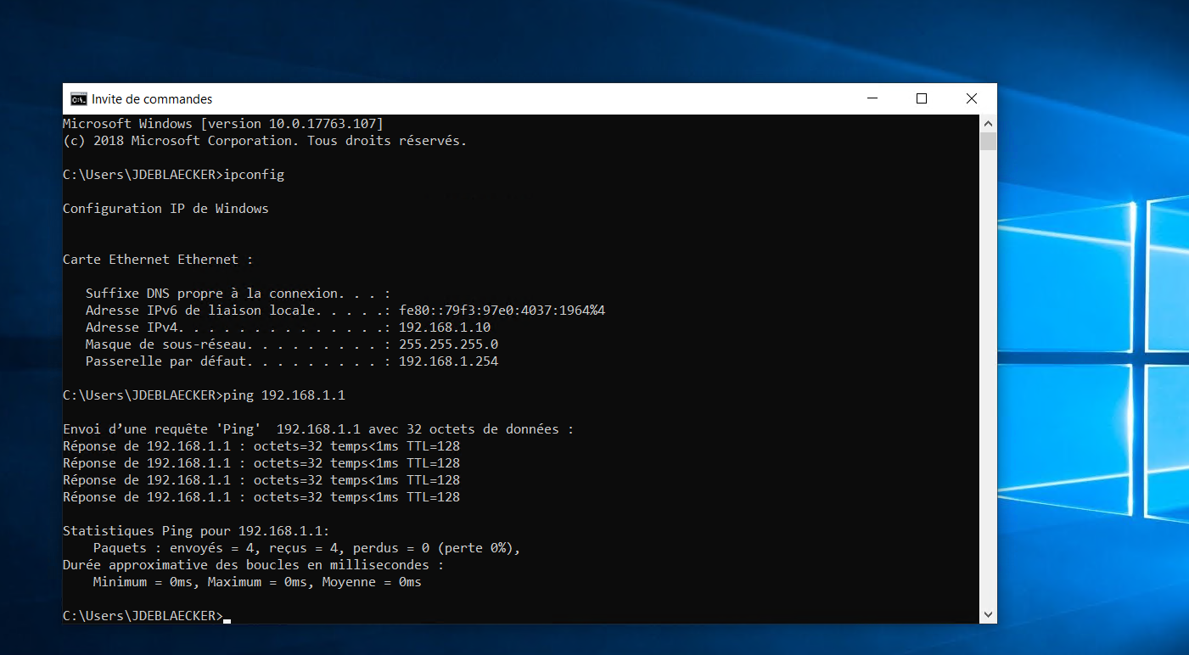

Une connexion internet est établie sur Windows Server 2016

